# LAPORAN AKHIR

Mata Praktikum : Organisasi Sistem Komputer

Kelas : 2IA16

Praktikum ke - : 4

Tanggal : Kamis, 04 November 2021

Materi : Assembler

NPM : 50420093

Nama : Ajay Alfredo Almani

Ketua Asisten : Brigitta

Nama Asisten :

Paraf Asisten :

Jumlah Lembar : 5 Lembar



# LABORATORIUM TEKNIK INFORMATIKA UNIVERSITAS GUNADARMA

**2021**

**LISTING PROGRAM**

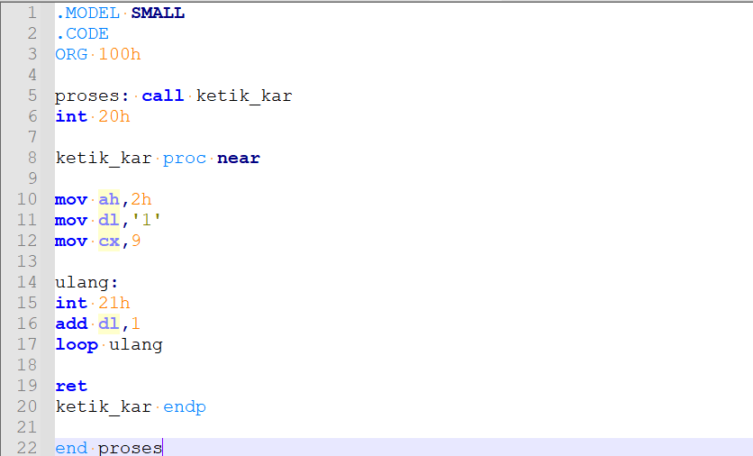

**LOGIKA PROGRAM**

Pada Pertemuan Praktikum pertama ini yaitu Organisasi Sistem Komputer, Saya mendapat materi Assembler Turbo Assembler (TASM) merupakan perangkat lunak bahasa pemrograman Assembly yang dikembangkan Borland untuk komputer personal yang kompatibel dengan IBM, umumnya berbasis prosesor x86. Perangkat lunak ini diperdagangkan oleh Borland sebagai sebuah produk mandiri, atau dipaketkan bersama produk perangkat lunak bahasa pemrograman tingkat tinggi yang juga dikembangkan Borland, biasanya produk untuk tingkat mahir seperti (Borland Pascal, atau Borland C++), dan memiliki integrasi yang sangat baik dengan bahasa-bahasa pemrograman tingkat tinggi tersebut. Dengan berakhirnya era kejayaan keluarga Turbo, Turbo Assembler saat ini sudah tidak lagi dikembangkan oleh Borland. Dibawah ini kita akan menampilkan nomor 1 sampai 9.

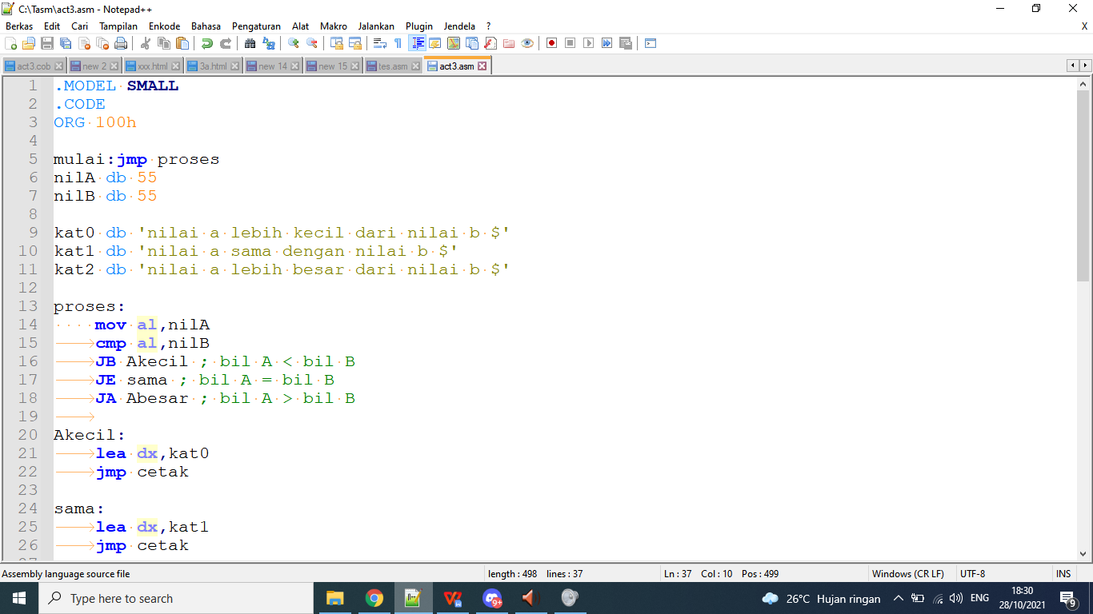

Langkah pertama pada gambar atas yaitu kita menuliskan **.MODEL SMALL** yang merupakan keterangan program yang berfungsi untuk mode dari program yang sudah ada. .**CODE ORG 100h** yang merupakan keterangan yang digunakan untuk menentukan alamat offset terhadap program yang akan digunakan.

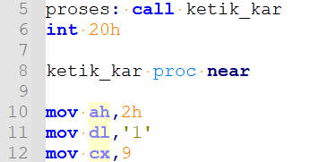

Langkah Selanjutnya pada gambar atas yaitu pada bagian awal ini adalah procedure. Procedure memudahkan membuat program pada assembler ini. Lalu procedure disini yaitu **proses: call ketik_kar.** Lalu ada **int 20h** Biasanya program assembly akan berhenti jika terdapat int 20h tersebut. Karena ada fungsi **call** di atas adalah akan memanggil program berikutnya sampai **ENDP.** Selanjutnya ada **mov ah,2h** yang masuk ke register untuk mencetak sebuah karakter yang ada pada **register dl.** **mov ah,2h** yaitu servis untuk mencetak sebuah karakter. Angka 2 disini adalah 2 heksadesimal, sehingga ditulis 2h. Karakter yang akan tercetak sesuai dengan kode ASCII yang ada pada register DL. Selanjutnya disini kita tidak menggunakan kode register dl. Jadi kita langsung menggunakan angka **1.** Lalu ada **mov cx,9** yaitu berfungsi sebagai banyak nya karakter yang tercetak atau perulangan yang akan di lakukan. Jadi disini kita mencetak hanya 9 kali perulangan saja dan mencetak angka sampai 9.

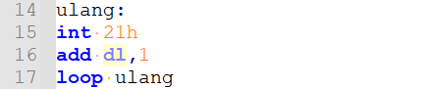

Langkah Selanjutnya pada gambar atas yaitu **ulang:** yang adalah variabel. Lalu selanjutnya ada **int 21h** yaitu interupsi, interupsi ini akan menjalankan sesuai dengan nilai servis yang sudah di isikan. Lalu ada **add dl,1** yaitu untuk menambahkan 1 nilai perulangan pada register dl. Lalu ada **loop ulang** yang bertujuan untuk melakukan perulangan pada variabel ulang.

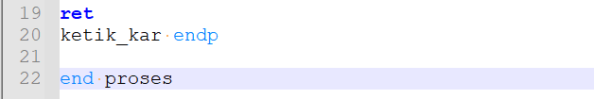

Langkah Selanjutnya pada gambar terakhir di atas yaitu ada **ret** yang digunakan untuk mengembalikan ke baris program yang melakukan CALL. Lalu ada **ketik_kar endp** yaitu untuk menunjukan bahwa berakhirnya procedure **ketik_kar.** Lalu baris terakhir ada **end proses** yaitu berfungsi sebagai menutup program.

**OUTPUT PROGRAM**

